Best Practices aus der öV-Branche zur Steigerung des öV-Anteils

Transportunternehmen | SBB (und TiLo)
Kontaktperson  (inkl. E-Mail-Adresse) | Therese Herren  SBB – Angebotsplanung  therese.herren@sbb.ch
Titel | Ceneri 2020 – Angebotssprung im Tessin
Massnahme zur  Steigerung des öV-Anteils | Massnahmen sowohl für den Fernverkehr als auch für den regionalen Verkehr:  - Verkürzung der Fahrzeit  - Erhöhung der Taktfrequenz  - Einführung von neuem Rollmaterial  - Einrichtung einer neuen Direktverbindung
Kurzbeschreibung der Massnahme | Der Kanton Tessin profitiert in erster Linie stark durch den Infrastrukturausbau der NEAT mit dem Ceneri-Basistunnel und dem damit verbundenen Angebotsausbau und Fahrzeitverkürzungen. Damit erfährt der Marktraum Tessin (Tarifverbund Arcobaleno) im Fahrplan 2021 einen enormen Angebotssprung von rund 83% Angebotskilometer, der nicht vergleichbar mit anderen Räumen in der Schweiz ist (siehe Abbildung 1). Die Hauptagglomerationen Bellinzona, Locarno, Lugano und Mendrisio profitieren durch den Ausbau der Bahn mit deutlichen Erreichbarkeitsgewinnen (siehe Abbildung 2).  Der Fahrplan 2021 bringt schnellere, häufigere und bequemere Verbindungen auf der Nord-Süd-Achse Gotthard. Für Personenzüge dauert die Fahrt von Zürich nach Lugano weniger als zwei Stunden, nach Mailand rund 3 Stunden 15 Minuten. Gleichzeitig wird das Angebot zwischen Zürich und Mailand auf täglich zehn Direktverbindungen ausgebaut. Eingesetzt werden auf der Gotthardachse im nationalen wie auch im grenzüberschreitenden Verkehr mit Italien in erster Linie die neuen Giruno-Züge.  Auch der Regionalverkehr profitiert von dieser Infrastruktur. Die Verbindungen zwischen den kantonalen Zentren Bellinzona, Lugano, Locarno und Mendrisio werden schneller und häufiger sein. Überdies wurde eine neue Direktverbindung im Halbstundentakt für die Strecke Locarno-Lugano-Chiasso eingeführt (mit Verlängerung im Stundentakt bis Milano Centrale).  Ergänzende Massnahmen anderer Akteure:  - Kanton Tessin (Postauto, lokale Transportunternehmen): Verstärkung des öffentlichen Verkehrsangebots (Ortsverkehr)  - SOB: Neue Direktverbindung ab Zürich-Zug oder Basel-Luzern nach Locarno via die Panoramastrecke San Gottardo (Gotthard-Bergstrecke), mit neuen Flirt Traverso-Zügen
Foto | Abbildung 1: Entwicklung von Angebot und Nachfrage auf der Schiene im Zeithorizont 2018-2021 in den vier grössten Regionalverkehrs-Märkten [SBB, 2021].  Abbildung 2: Änderung der Bahnerreichbarkeit vor und nach der Inbetriebnahme des Ceneri Basistunnels [SBB, 2021].  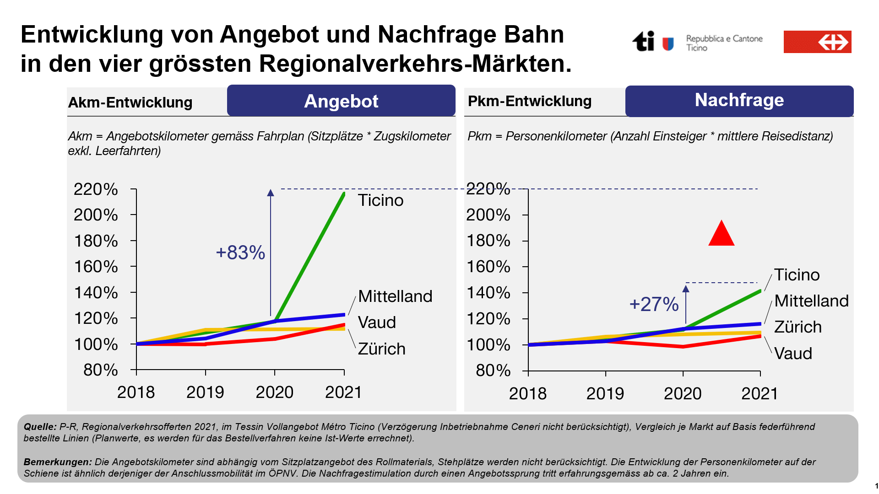  Bemerkungen: Verzögerung Inbetriebnahme Ceneri nicht berücksichtigt). Die Angebotskilometer sind abhängig vom Sitzplatzangebot. Vergleich je Markt auf Basis federführend bestellte Linien (Planwerte, es werden für das Bestellverfahren keine Ist-Werte errechnet). Die Nachfragestimulation durch einen Angebotssprung tritt erfahrungsgemäss ab ca. 2 Jahren ein.  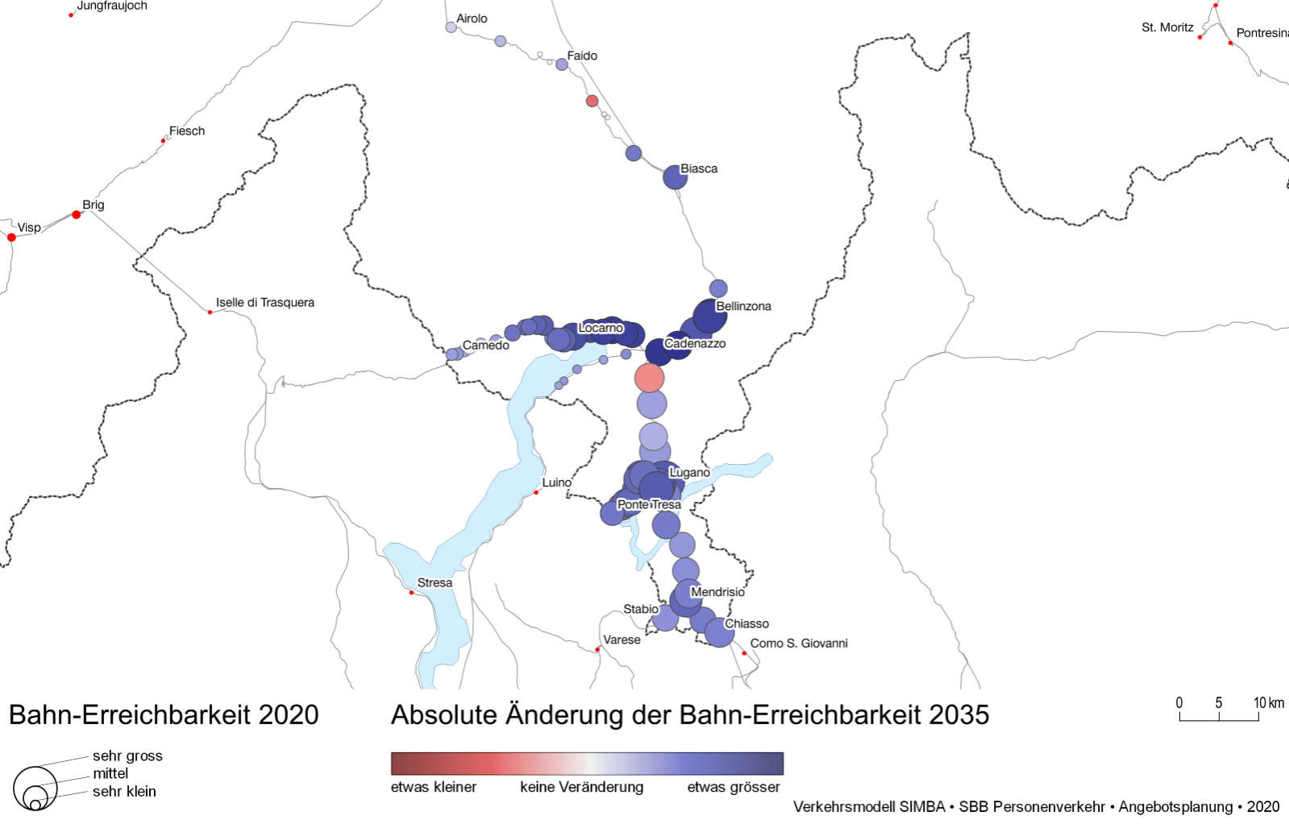
Ziel der Massnahme | Verbesserung des öffentlichen Verkehrsangebots, um das Mobilitätsverhalten aktiv zu stimulieren.
Zielgruppe | Alle
Wirkungsbereich der Massnahme | Fernverkehr  ☒ | Regionalverkehr  ☒ |  | Ortsverkehr  ☒ |  | Touristischer Verkehr ☒
Stand | Massnahme umgesetzt  ☒  Umsetzungszeitpunkt: 2021 |  | Massnahme in  Planung ☐  Geplante Umsetzung:  … |  | Massnahme noch nicht in Planung ☐
Optional:  Beurteilung /  Erfahrungsbericht | Positives Feedback |  |  | Negatives Feedback
 | - … |  |  | - …

Besten Dank für Ihre Rückmeldungen an: modalsplitstudie@voev.ch

